Советы учителям.
- - Хотите, чтобы хорошее настроение не покидало вас?
- - Ешьте бананы. В их мякоти содержатся вещества, благодаря которым возникает чувство радости и спокойствия
- - Ешьте апельсины. Они стабилизируют настроение, устраняют депрессию, печаль, тревогу.
- - И, конечно, шоколад. Он улучшает настроение и успокаивает «исстрадавшуюся» нервную систему.
- - Можно покатать на ладони грецкий орех или любой предмет с гранями (ручку, карандаш). Прилив крови к рукам благоприятствует эмоциональной устойчивости и физическому здоровью.
- - Старайтесь смотреть на вещи оптимистично. УЛЫБАЙТЕСЬ! Учителя, которые улыбаются и которым улыбаются, живут на 4 года дольше!
- - Учитель не имеет права беспечно относиться к своему здоровью, ведь он – пример для подражания! Если плохо себя чувствуете, разрешите себе выйти на больничный. Оставьте чувство долга – ничего со школой и с учениками не произойдет!
Конфликтные ситуации, как с ними справиться?!
Чтобы получить ответ на этот вопрос, давайте познакомимся с алгоритмом решения конфликтной педагогической ситуации. Это универсальный способ реагирования.
Первый этап называется "СТОП": "Что я сейчас чувствую?", "Что я хочу сделать?"
Второй этап – "ПОЧЕМУ?". почему ребенок так ведет себя, чего хочет добиться.
Третий этап – "ЧТО?". "Чего я хочу добиться в результате своего педагогического воздействия?" Четвертый этап – "КАК?". Как прекратить плохое поведение ребенка, оставляя свободу выбора за ним, не нарушая равновесия педагогического взаимодействия?
Пятый этап – "ДЕЙСТВУЮ".
Шестой этап – "АНАЛИЗ".
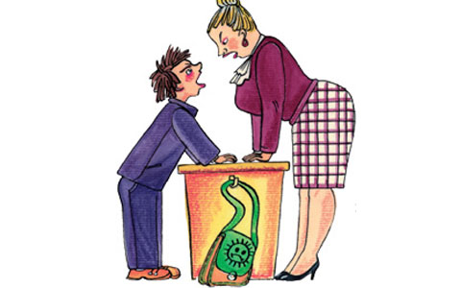
Педагогическая практика показывает, что использование подобного алгоритма дает огромные возможности для творчества педагога и делает работу с ребенком радостной и плодотворной.
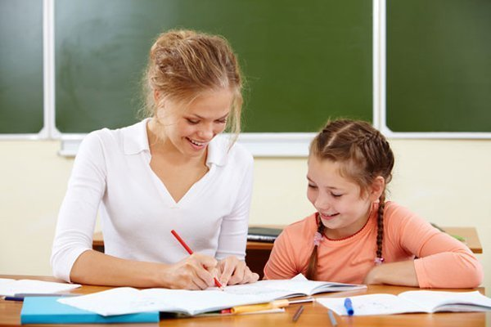
Приведем примеры конфликтных педагогических ситуаций с возможными вариантами их решения.
Ситуация "Стертая контрольная". "Пусть тот, кто это сделал, напишет задание еще раз, а за оставшееся время вам придется решать эту контрольную работу".
Ситуация "Опоздание".
- не обращать внимание (привыкли);
- похвалить за то, что на третий урок они опоздали на целых 2 минуты меньше, чем на второй;
- устроить несколько "торжественных встреч" (если позволяет урок) с аплодисментами одноклассников.
Ситуация "Нарушитель тишины".
- встаньте рядом с учеником;
- периодически вставляйте имя ученика в текст;
- предложите пересесть на "стул размышлений" и др
Каждый учитель довольно часто попадает в напряженные педагогические ситуации. Поэтому необходимо знать и уметь пользоваться способами саморегуляции своего эмоционального состояния.
Вот две примерные программы самовнушения для учителей.
· Для оптимизации настроения:
"Я собран и уравновешен, у меня приподнятое и радостное настроение, я хочу быть активным и бодрым; я могу быть активным и бодрым; я активен и бодр; я хочу (могу, буду) чувствовать энергию и бодрость; я жизнерадостен и полон сил".
Для настройки на сложный урок:
"Я спокоен. Я уверенно веду урок. Ребята слушают меня. Чувствую себя на уроке раскованно. Я хорошо подготовлен к уроку. Урок интересный. Детям интересно со мной. Я уверен и полон сил. Настроение бодрое, хорошее. Мне нравится работать на уроке. Я – учитель".

Самовнушение предполагает многократное повторение формул, лучше всего их произносить утром после сна или по дороге в школу.

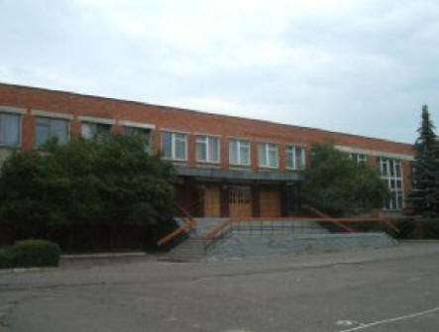

Юридический адрес школы:
393 191 Тамбовская область, город Котовск, улица 9-ой Пятилетки, дом 5а – 1 корпус, улица Колхозная, дом 5 - 2 корпус, улица Посконкина, дом 34 – 3 корпус.
Телефон (47541)4-66-48
e-mail: School3Kotovsk@rambler.ru
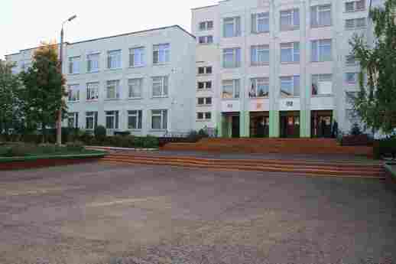

Мастер класс учителя физической культуры
Палий Ларисы Викторовны

Раздел:
Эмоциональный настрой

